Giovedì 7 Agosto 2014 – ADORAZIONE EUCARISTICA

O Dio, parla con dolcezza nel mio silenzio
quando il chiasso dei rumori esteriori di ciò che mi circonda e il chiasso dei rumori interiori delle mie paure continuano ad allontanarmi da te, aiutami a confidare che tu sei ancora qui anche quando non riesco a udirti. Dammi orecchi per ascoltare la tua sommessa, dolce voce che dice: "Venite a me, voi che siete affaticati e oppressi, e io vi darò riposo... perché io sono mite ed umile di cuore". Che questa voce amorevole sia la mia guida.

ATTO PENITENZIALE
Ogni giorno incontriamo e sperimentiamo la nostra fragilità. Chiamati ad una grande missione, portiamo la grazia di Dio in vasi di creta. Chiediamo al Padre delle misericordie di farci conoscere le nostre paure e le nostre fughe, di perdonarle e di rafforzare la nostra fede.

Pietà di noi Signore – CONTRO DI TE ABBIAMO PECCATO
Mostraci Signore la Tua Misericordia – E DONACI LA TUA SALVEZZA

Dio onnipotente abbia misericordia di noi, perdoni i nostri peccati e ci conduca alla vita eterna. Amen

Onnipotente Signore, che domini tutto il creato, rafforza la nostra fede e fa' che ti riconosciamo presente in ogni avvenimento della vita e della storia, per affrontare serenamente ogni prova e camminare con Cristo verso la tua pace. Per il nostro Signore Gesù Cristo... Amen

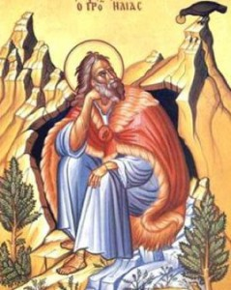
Dal primo libro dei Re
In quei giorni, Elia, [essendo giunto al monte di Dio, l’Oreb], entrò in una caverna per passarvi la notte, quand’ecco gli fu rivolta la parola del Signore in questi termini: «Esci e fèrmati sul monte alla presenza del Signore». Ed ecco che il Signore passò. Ci fu un vento impetuoso e gagliardo da spaccare i monti e spezzare le rocce davanti al Signore, ma il Signore non era nel vento. Dopo il vento, un terremoto, ma il Signore non era nel terremoto. Dopo il terremoto, un fuoco, ma il Signore non era nel fuoco. Dopo il fuoco, il sussurro di una brezza leggera. Come l’udì, Elia si coprì il volto con il mantello, uscì e si fermò all’ingresso della caverna. Parola di Dio. Rendiamo grazie a Dio

Per sfuggire a Gezabele che lo vuole uccidere, Elia fugge, prende la via del deserto e va verso il monte di Dio, l'Oreb, il Sinai dove, quattrocento anni prima, Mosè ha parlato con il Signore. Giuntovi, entra in una caverna per passarvi la notte, quand'ecco il Signore lo invita a uscire e ad attendere una sua manifestazione. Ecco scatenarsi un vento impetuoso e gagliardo tanto da spaccare le rocce, dopo il vento ci sono un terremoto e un fuoco. Erano questi – secondo il profeta – i segni inequivocabili del passaggio del Signore. In mezzo a questi fenomeni impressionanti, infatti, Dio si era sempre presentato in passato ai suoi servi fedeli. Elia rimase sorpreso che il Signore non fosse nel vento impetuoso, nel terremoto e nel fuoco. «Dopo il fuoco ci fu un mormorio di un vento leggero». Elia, come l'udì, si coprì il volto con il mantello: aveva compreso che era quello il momento in cui passava il Signore. Dio si era rivelato in un modo completamente nuovo. Il testo originale ebraico non parla di «vento leggero», ma di una voce di silenzio leggero udita dal profeta. Fu nel silenzio che Elia colse la rivelazione del Signore e diede un balzo in avanti nel suo cammino di fede. Il Dio in cui fino allora aveva fermamente creduto conservava i tratti delle divinità pagane: era forte, tremendo, sempre pronto a mostrare la sua forza contro i nemici. Nella «voce di silenzio leggero» era giunto a scoprire il vero volto del suo Dio. L'esperienza spirituale di Elia può essere ripetuta da chiunque sappia fare il silenzio dentro di sé e, nella riflessione pacata e calma della Bibbia e del vangelo, si lasci inondare dalla vera luce, quella che brilla sul volto di Cristo.

Vieni di notte,
ma nel nostro cuore è sempre notte: e, dunque, vieni sempre, Signore.
Vieni in silenzio,
noi non sappiamo più cosa dirci: e, dunque, vieni sempre, Signore.
Vieni in solitudine,
ma ognuno di noi è sempre più solo: e, dunque, vieni sempre, Signore.
Vieni, figlio della pace,
noi ignoriamo cosa sia la pace: e, dunque, vieni sempre, Signore.
Vieni a liberarci,
noi siamo sempre più schiavi: e, dunque, vieni sempre, Signore.
Vieni a consolarci,
noi siamo sempre più tristi:
e, dunque, vieni sempre, Signore.
Vieni a cercarci,
noi siamo sempre più perduti: e, dunque, vieni sempre, Signore,
Vieni, Tu che ci ami:
nessuno è in comunione col fratello se prima non è con Te, o Signore.
Noi siamo lontani, smarriti,
né sappiamo chi siamo, cosa vogliamo: vieni, Signore, vieni sempre, Signore.

*********************************************************

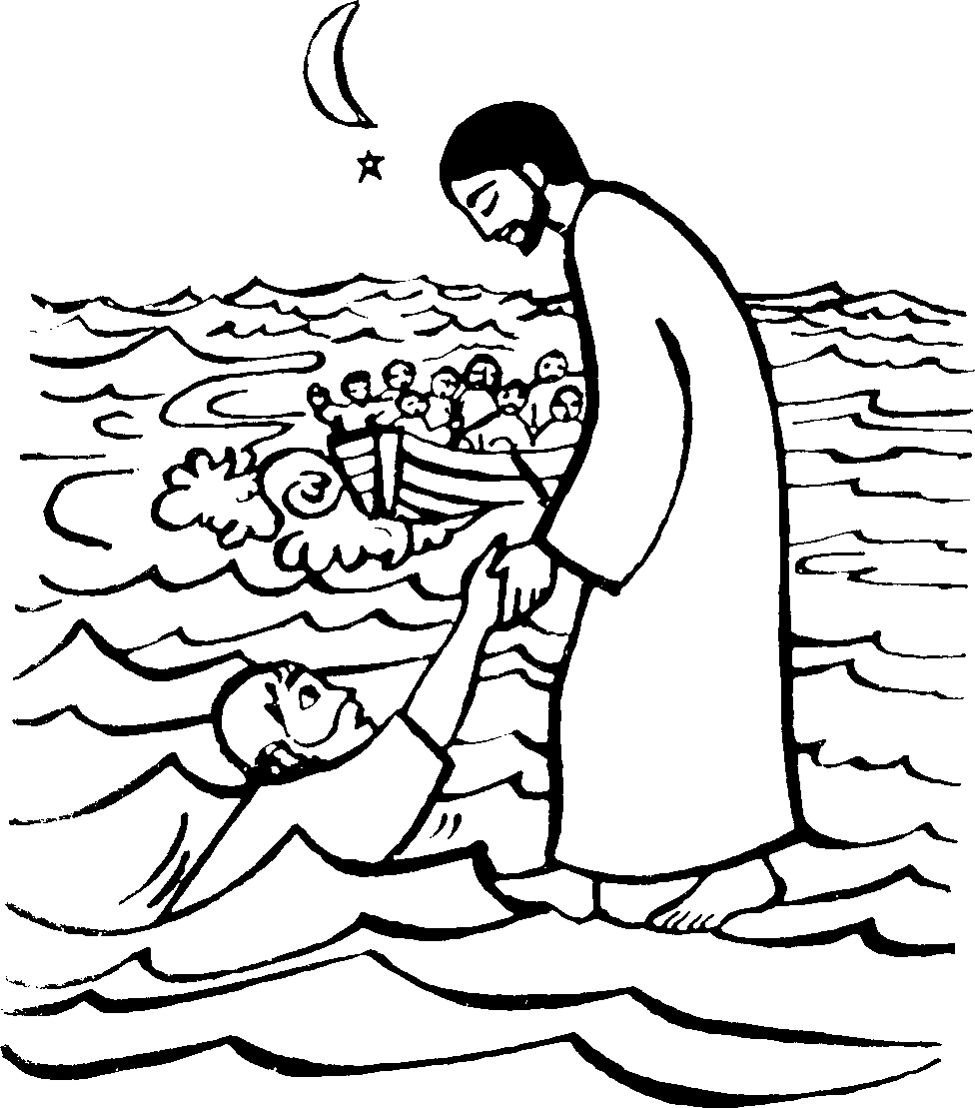
Dal vangelo secondo Matteo
[Dopo che la folla ebbe mangiato], subito Gesù costrinse i discepoli a salire sulla barca e a precederlo sull'altra riva, finché non avesse congedato la folla. Congedata la folla, salì sul monte, in disparte, a pregare. Venuta la sera, egli se ne stava lassù, da solo. La barca intanto distava già molte miglia da terra ed era agitata dalle onde: il vento infatti era contrario. Sul finire della notte egli andò verso di loro camminando sul mare. Vedendolo camminare sul mare, i discepoli furono sconvolti e dissero: «È un fantasma!» e gridarono dalla paura. Ma subito Gesù parlò loro dicendo: «Coraggio, sono io, non abbiate paura!».
Pietro allora gli rispose: «Signore, se sei tu, comandami di venire verso di te sulle acque». Ed egli disse: «Vieni!». Pietro scese dalla barca, si mise a camminare sulle acque e andò verso Gesù. Ma, vedendo che il vento era forte, s’impaurì e, cominciando ad affondare, gridò: «Signore, salvami!». E subito Gesù tese la mano, lo afferrò e gli disse: «Uomo di poca fede, perché hai dubitato?». Appena saliti sulla barca, il vento cessò. Quelli che erano sulla barca si prostrarono davanti a lui, dicendo: «Davvero tu sei Figlio di Dio!».

Parola del Signore. Lode a te o Cristo

BENEDETTO XVI
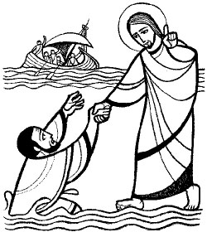
Il Vangelo racconta come, dopo la moltiplicazione dei pani, il Signore va sulla montagna per rimanere solo con il Padre. Intanto, i discepoli sono sul lago e con la loro misera barchetta faticano invano a tener testa al vento contrario. Forse già all’evangelista questo episodio è apparso quale un’immagine della Chiesa del suo tempo: come questa barchetta, che era la Chiesa di allora, si trovava nel vento contrario della storia e come sembrava che il Signore l’avesse dimenticata. Anche noi possiamo vedervi un’ immagine della Chiesa del nostro tempo, che in molte parti della terra si trova a penare per avanzare nonostante il vento contrario e sembra che il Signore sia molto lontano. Ma il Vangelo ci dà risposta, consolazione e incoraggiamento e al tempo stesso ci indica una via. Ci dice, infatti: sì, è vero, il Signore è presso il Padre, ma proprio per questo non è lontano, ma vede ognuno, perché chi è presso Dio non va via, ma è vicino al prossimo. E, in realtà, il Signore li vede e nel momento giusto viene verso di loro. E quando Pietro, andandogli incontro, rischia di annegare, Egli lo prende per mano e lo riporta in salvo, sulla barca. Anche a noi il Signore porge continuamente la mano: lo fa mediante la bellezza di una Domenica, lo fa mediante la liturgia solenne, lo fa nella preghiera con cui ci rivolgiamo a Lui, lo fa nell’incontro con la Parola di Dio, lo fa in molteplici situazioni della vita quotidiana – Egli ci porge la mano. E soltanto se noi prendiamo la mano del Signore, se ci lasciamo guidare da Lui, la nostra sarà una strada giusta e buona. Per questo vogliamo pregarlo, affinché riusciamo sempre di nuovo a trovare la Sua mano. E al contempo questo implica un’esortazione: che, nel Suo nome, noi porgiamo la nostra mano agli altri, a coloro che ne hanno bisogno, per condurli attraverso le acque della nostra storia.

Ci sono momenti in cui la nostra barca affronta la traversata del lago con il vento in poppa.
Allora, Gesù, quando tutto scorre liscio, sento con chiarezza la tua mano che mi accompagna, sono ottimista e mi pare che ogni cosa mi sorrida. Ma quando il vento si fa contrario, quando rimanerti fedele e vivere il tuo Vangelo significa trovarsi davanti ostacoli, dubbi e difficoltà, sospetti e pregiudizi, quando non qualche ironia, allora comincio ad avere paura. Paura per quello che mi accade e per quello che mi riserva il futuro, paura per quando questo vento si farà ancora più forte e io mi sentirò sballottata dalle onde, e, in preda all’agitazione, avrò difficoltà ad afferrare la tua mano. Eppure lo so: Tu non mi lasci solo - mai - non mi abbandoni alla mia fragilità: anche nella notte tempestosa tu vieni incontro a me e a tutti quelli che si trovano nella barca. Tu ci mostri come sia possibile affrontare il mare in tempesta, lo scatenarsi degli elementi: basta che ci fidiamo di Te, della tua Parola, della tua presenza, del tuo progetto d’amore, basta che umilmente ci aggrappiamo alla tua mano, senza temere quelle ferite che possono ferire anche noi, senza ascoltare nient'altro che Te, senza cercare altro nutrimento che il tuo Pane, senza riferisci ad altro codice che alla tua legge d'amore. Allora siamo in grado di attraversare qualsiasi avversità, qualsiasi conflitto, senza più timore, perché tu sei con noi, perché tu sei la nostra salvezza

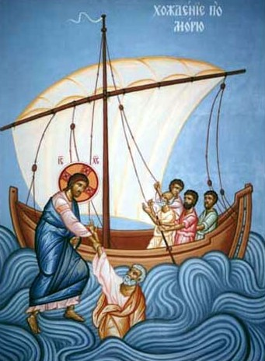
***************************************************
I discepoli sono in mezzo alle acque, anche loro soli, senza Gesù e senza la folla: sono soli con loro stessi. Quanto sono diverse queste due solitudini; quella di Gesù sul monte alla presenza di Dio e quella dei discepoli sulle acque agitate. L'evangelista sembra quasi suggerire che è logico, quando si è soli con se stessi, che sorgano tempeste. I discepoli, del resto, avevano già sperimentato una situazione analoga in mezzo al lago mentre Gesù dormiva; figuriamoci ora che è assente. Quando si è soli con se stessi non è possibile sottrarsi alla tempesta della vita. I discepoli passano così quella notte: nella paura e nella lotta contro le onde agitate e il vento contrario. Quasi all'alba, Gesù, camminando sulle acque, si avvicina verso quella barca che lotta tra gravi difficoltà. I discepoli, al vederlo, hanno paura: pensano sia un fantasma. Alla paura delle onde si aggiunge quella del fantasma. Non hanno ancora compreso chi è Gesù. Egli stesso deve intervenire per rassicurarli: "Non abbiate paura, sono io". È una voce rassicurante, sentita tante volte. Eppure la loro paura è più forte; e il dubbio persiste. Pietro, a nome di tutti, chiede una prova: "Signore, se sei tu, comanda che io venga da te sulle acque". Essi sanno bene cosa significa questo segno. Non è, appunto, un semplice atto miracoloso, ma un "segno" che rinvia direttamente a Dio, come era scritto nel Salmo 77.

Signore, Dio della mia vita, guarda alla mia debolezza e aumenta la mia fede. Sono molte le cose che non comprendo: gli episodi spiacevoli e amari della vita, il tuo silenzio quando t’invoco…
Io mi metto davanti a te, fiducioso di stare alla tua presenza, sicuro che nessuna delle mie preghiere cadrà nel vuoto, perché tu sei un Dio fedele e buono.
Parlami nel silenzio, istruiscimi in ogni cosa, illumina la mia debole mente perché possa riconoscerti presente e vivo accanto a me. Aumenta la mia fede, Signore, aiutami a credere in te quando le ombre sembrano prevalere; aiutami a fidarmi della tua Parola e insegnami a lasciarmi guidare docilmente da te, che sei l’Amore senza fine.

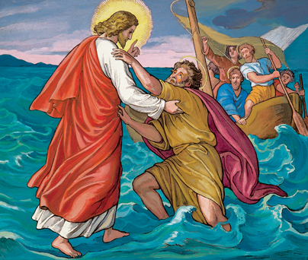
Si apre la seconda scena. Gesù dice a Pietro: "Vieni!". Pietro obbedisce a Gesù e inizia a camminare sulle onde. Ma il dubbio e la paura, ancora ben radicati nel suo cuore, prendono il sopravvento e Pietro sta per essere inghiottito dalle onde. A questo punto, davvero disperato, Pietro grida: "Signore, salvami!". Due sole parole, gridate forse in modo scomposto, ma piene di speranza. E "Gesù stese la mano, lo afferrò e disse: uomo di poca fede, perché hai dubitato?". È una scena che delinea bene lo statuto del discepolo. Nella storia della Chiesa, questo episodio ha sempre costituito l'immagine tipica del dubbio; esso in effetti non è per nulla insolito nella vita dei discepoli. Anzi, come il Vangelo stesso ci ricorda, ne scandisce spesso la vita. Come pure scandisce l'esperienza di ogni credente. Tutti possiamo sentirci vicini a Pietro, riconoscerci nei suoi dubbi, nelle sue incertezze e nelle sue paure. Ma c'è da comprendere bene in che versante si deve parlare di certezza nella fede. La certezza non la si deve cercare dalla parte dell'uomo; noi tutti infatti siamo deboli, fragili, dubbiosi ed anche traditori. La certezza va cercata dalla parte di Dio: egli non ci abbandonerà al nostro destino triste, non ci lascerà travolgere dal mare impetuoso del male, non permetterà che le onde impetuose della cattiveria ci inghiottano. Quel che conta - e in questo dobbiamo imitare Pietro - è gridare come lui: "Signore, salvami!". In questa semplice preghiera è nascosto il mistero semplice e profondo della fede: Gesù è l'unico che può salvarci.

PREGHIERA DEI FEDELI
Il cammino della fede dura tutta la vita. È lungo e difficile, richiede coraggio, perseveranza e abbandono fiducioso al Padre. Rivolgiamo la nostra preghiera a Dio, perché ci doni la sua grazia rendendoci docili al suo progetto d’amore.
Preghiamo insieme e diciamo: Padre, vieni in nostro soccorso e salvaci!

- Guarda o Signore Gesù alla nostra debolezza e al desiderio della nostra fede, e stendi verso di noi la tua mano come hai fatto con Pietro
Noi ti preghiamo

- Per il Papa Francesco e per quanti guidano con lui la barca di Pietro, perché possano proclamare al mondo che Gesù è veramente Figlio di Dio,
Noi ti preghiamo

- Al termine del nostro pellegrinaggio terreno Gesù venga incontro ad ogni uomo e doni a tutti i defunti la vita eterna, piena sicurezza e pace per sempre.
Noi ti preghiamo

Padre mio,
mi abbandono a Te
fa di me ciò che ti piace;
qualunque cosa tu faccia di me,
ti ringrazio.
Sono pronto a tutto,
accetto tutto,
purché la tua volontà
si compia in me
ed in tutte le tue creature;
non desidero niente altro, mio Dio.

Rimetto la mia anima nelle tue mani,
te la dono, mio Dio,
con tutto l’amore del mio cuore,
perché ti amo.
Ed è per me una esigenza d’amore
il donarmi,
il rimettermi nelle tue mani,
senza misura,
con una confidenza infinita,
perché tu sei il Padre mio.

Charles De Foucauld

